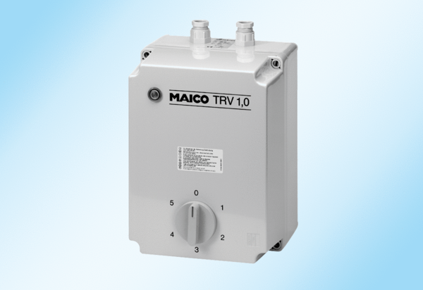5-stupňový transformátor TRV 1,0Obsah dodávky: 1 kusSortiment: C
Typové číslo: 0157.0715Výrobce: MAICO

